МИНОБРНАУКИ РОССИИ

Федеральное государственное бюджетное образовательное учреждение высшего образования

НИЖЕГОРОДСКИЙ ГОСУДАРСТВЕННЫЙ ТЕХНИЧЕСКИЙ
УНИВЕРСИТЕТ им. Р.Е.АЛЕКСЕЕВА

Институт радиоэлектроники и информационных технологий
Кафедра информатики и систем управления

__________________________________________________________________
Тема «Создание веб-сайтов»
Отчет по лабораторной работе
по дисциплине
Информатика и Компьютерные технологии
(наименование дисциплины)

РУКОВОДИТЕЛЬ:
________________ ____Шагалова П.А._ _
(подпись) (фамилия, и.,о.)

СТУДЕНТ:
________________ Крехалев А.М.
(подпись) (Фамилия, И.О.)

22-ИСз
(шифр группы)

Работа защищена «___» ____________
С оценкой ________________________

Задание к выполнению лабораторной работы № 2
Создание веб-сайта
Задание на лабораторную работу:
Создать сайт на любую тематику
Цель работы:
Научиться работать на языках: HTML; CSS; JavaScript.
Ход работы:
Создание сайта на тему: Rick and Morty
Фрагмент кода сайта:
<!DOCTYPE html>
<html lang="ru" class="no-js">
<head>
<meta charset="utf-8"/>
<title>Rick & Morty</title>
<meta http-equiv="X-UA-Compatible" content="IE=edge">
<meta content="width=device-width, initial-scale=1" name="viewport"/>
<!-- GLOBAL MANDATORY STYLES -->
<link href="http://fonts.googleapis.com/css?family=Hind:300,400,500,600,700" rel="stylesheet" type="text/css">
<link href="vendor/simple-line-icons/css/simple-line-icons.css" rel="stylesheet" type="text/css"/>
<link href="vendor/bootstrap/css/bootstrap.min.css" rel="stylesheet" type="text/css"/>
<link href="css/animate.css" rel="stylesheet">
<link href="css/layout.min.css" rel="stylesheet" type="text/css"/>
<link rel="shortcut icon" href="favicon.ico"/>
</head>
<body id="body" data-spy="scroll" data-target=".header">
<header class="header navbar-fixed-top">
<nav class="navbar" role="navigation">
<div class="container">
<div class="menu-container js_nav-item">
<button type="button" class="navbar-toggle" data-toggle="collapse" data-target=".nav-collapse">
<span class="sr-only">Toggle navigation</span>
<span class="toggle-icon"></span>
</button>
<div class="logo">
<a class="logo-wrap" href="#body">
<img class="logo-img logo-img-main" src="img/logo_RM.png" alt="Asentus Logo">
<img class="logo-img logo-img-active" src="img/logo2_RM.png" alt="Asentus Logo">
</a>
</div>
</div>
<div class="collapse navbar-collapse nav-collapse">
<div class="menu-container">
<ul class="nav navbar-nav navbar-nav-right">
<li class="js_nav-item nav-item">
<a class="nav-item-child nav-item-hover" href="#body">Главная</a>
</li>
<li class="js_nav-item nav-item">
<a class="nav-item-child nav-item-hover" href="#about_series">О сериале </a>
</li>
<li class="js_nav-item nav-item">
<a class="nav-item-child nav-item-hover" href="#about_characters">О персонажах</a>
</li>
<li class="js_nav-item nav-item">
<a class="nav-item-child nav-item-hover" href="#galley">Галерея</a>
</li>
</ul>
</div>
</div>
</div>
</nav>
</header>
<div class="promo-block parallax-window" data-parallax="scroll" data-image-src="img/background1.png">
<div class="container">
<div class="row">
<div class="col-sm-6">
<div class="promo-block-divider">
<h1 class="promo-block-title">Rick & Morty</h1>
<p class="promo-block-text">Wubba lubba dub dub</p>
</div>
<ul class="list-inline">
<li><a href="https://www.instagram.com/rickandmorty/" class="social-icons"><i class="icon-social-instagram"></i></a></li>
<li><a href="https://www.kinopoisk.ru/series/685246/" class="social-icons"><i class="icon-film"></i></a></li>
<li><a href="https://rick-i-morty.online/" class="social-icons"><i class="icon-diamond"></i></a></li>
</ul>
</div>
</div>
</div>
</div>
</body>

Отображение сайта (в полном формате)
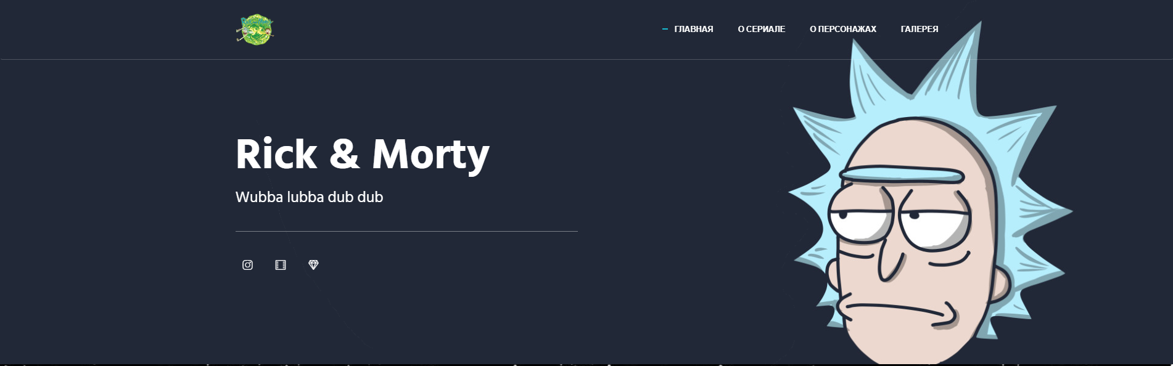
Фрагмент сайта (при сжатом варианте, с открытым меню)
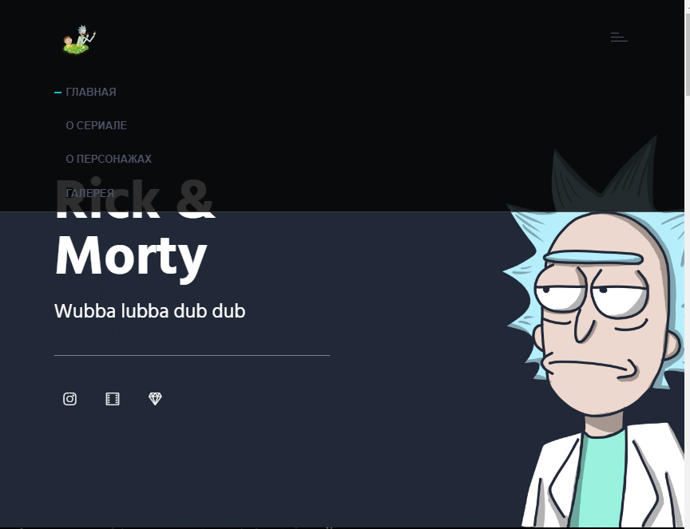
Вывод:
Научились создавать тематические сайты с использованием html; css; scss; js.

